Trabajo final I.D.S - Scrum
Matias Pasteloff, José González Casartelli, Tomás Carletto, Ulises Cruz, Nicolas Feldman, Juana de la Torre y Nahuel Dominguez
Universidad de Buenos Aires - Facultad de ingeniería

Introducción
Para el trabajo final del curso, elegimos desarrollar una plataforma web para una empresa ficticia llamada Ludoteca Central, dedicada a la venta de juegos de mesa. El objetivo del sistema es permitir a los usuarios registrarse, iniciar sesión, ver el catálogo de productos, agregar juegos al carrito y realizar compras.
Además, incluye un panel de administración desde el cual los administradores pueden cargar y modificar productos, gestionar el stock y visualizar los pedidos realizados por los clientes.

Inicio del Proyecto
Una vez definido el proyecto, planteamos un mockup que nos ayudaría a establecer las tareas a realizar y cómo haríamos la distribución de la página
Con las tareas establecidas, dividimos cada una de estas entre los 7 integrantes del grupo utilizando un tablero Khanban que registraría el progreso de cada tarea durante el proyecto
Como primer paso, tomamos los templates que utilizaremos a lo largo del proyecto y los adaptamos a “Ludoteca Central” para tener una idea más clara de cómo quedaría el diseño de la página.
Con las tareas a realizar establecidas y una idea clara de cómo debía ser el estilo de la página, documentamos los principales endpoints que utilizamos en el frontend aunque luego, con el avance del proyecto, agregamos algunos más.

Frontend
Para el desarrollo del frontend, comenzamos instalando Flask y creando un entorno virtual. Luego, buscamos un template de una página web, lo descargamos e incorporamos a nuestro entorno de desarrollo. A partir de ahí, realizamos una readaptación del template para ajustarlo a las necesidades de nuestro proyecto, transformándolo de un sitio web estático tradicional a uno dinámico utilizando Flask.
Creamos un archivo base.html que contiene las estructuras comunes a todas las páginas, aprovechando los bloques de Jinja para reutilizar componentes y facilitar el mantenimiento del código. Organizamos los archivos en dos carpetas principales: static (para imágenes, archivos CSS, JavaScript, etc.) y templates (para las plantillas HTML).
Una vez finalizada la adaptación del template, integramos el frontend con la base de datos. Esto implicó establecer comunicación entre el frontend y el backend, permitiendo enviar consultas y recibir respuestas dinámicamente, cerrando así el ciclo de interacción con el usuario.

Backend

Autenticación de usuarios

Flujo de autenticación
El usuario primero se registra enviando username, email y contraseña a /auth/register . Si los datos son válidos y no existen, se crea su cuenta.
Luego, para iniciar sesión, el usuario envía username, email y contraseña a auth/login . Si coinciden y la contraseña es correcta, el backend genera un token JWT con una vigencia de 1 hora y devuelve datos del usuario junto con el token.
El token JWT se usa para proteger rutas de administrador, mientras que para el usuario común se mantiene la sesión en Flask (session) que guarda el user_id .
La ruta auth/status permite consultar si hay un usuario autenticado en la sesión.
Para cerrar sesión, se llama a auth/logout , que limpia la sesión.
Las rutas protegidas usan decoradores para validar que el usuario esté autenticado (por sesión o token) y controlar accesos según rol.
El token JWT se implementó pura y exclusivamente para el correcto funcionamiento de la ruta admin/create_admin , ya que no se podía usar la sesión de Flask de manera eficiente y sin comprometer la seguridad del software.

Documentación de endpoints
POST /auth/register
Registra un nuevo usuario
Entrada JSON
- username (string): Nombre de usuario
- password (string): Contraseña
- email (string): Correo electrónico
Validaciones:
- Todos los campos son obligatorios.
- No ha de existir un usuario con el mismo nombre de usuario o email.
Acción: Crea un usuario con rol “user”
Respuesta: 201 en caso de crear usuario; 400 en caso de faltar datos o existencia previa de usuario/email
POST /auth/login
Autentica el usuario y genera un token JWT.
Entrada JSON
- username (string): Nombre de usuario
- password (string): Contraseña
- email (string): Correo electrónico
Validaciones:
- Todos los campos son obligatorios.
- Usuario, email, y contraseña deben corresponderse respectivamente.
Acción: De ser validada, crea un JWT firmado con:
- user_id
- username
- role
Respuesta: 200 con el token generado, y datos del usuario; 400/401/404 dependiendo error
POST /auth/logout
Acción: Limpia la sesión de flask mediante session.clear() .
Respuesta: 200 y mensaje de cierre de sesión exitoso.

GET /auth/logout
Descripción: Consulta si hay una sesión activa en “session”.
Acción: Verifica si “user_id” se encuentra en “session”.
Respuesta: {authenticated: true, user_id, is_admin} si está autenticado; {authenticated: False} si no está autenticado.
GET /user/profile
Protegida con @login_required
Descripción: Devuelve datos del usuario logueado.
Acción: Obtiene “user_id” de la sesión y devuelve el usuario.
Respuesta: 200 y datos del usuario; 404 de no existir el usuario.
GET /user/<int:user_id>
Descripción: Devuelve datos de usuario por id
Respuesta: 200 y datos del usuario; 404 de no existir usuario.
GET /admin/dashboard (en desuso)
Protegida con @jwt_admin_required
Descripción: Acceso restringido para admins.
POST /admin/create_admin
Protegida con @jwt_admin_required
Entrada JSON
- username (string): Nombre de usuario
- password (string): Contraseña
- email (string): Correo electrónico
Validaciones:
- No debe existir usuario previamente.
Acción: Crea un usuario con el rol “admin”.
Respuesta: 200 si crea un usuario “admin”; 400 si faltan datos o existe el usuario.

Carrito de compras

Funcionamiento del carrito de compras
En nuestra tienda online, el carrito de compras cumple la función de almacenar temporalmente los productos que el usuario desea comprar. Su funcionamiento está dividido en dos etapas principales: antes y después de finalizar la compra.

Antes de confirmar la compra
Cuando un usuario hace clic en "Agregar al carrito" en un producto, no se guarda nada en la base de datos todavía. En cambio, esa información se guarda en la sesión del usuario, utilizando la variable session que provee Flask. Esta sesión mantiene un diccionario con los productos seleccionados y la cantidad de cada uno.
Por ejemplo, si el usuario agrega dos veces el mismo producto, la cantidad se acumula. Todo esto se hace mediante una función del backend que:
- Recupera el carrito actual desde la sesión.
- Suma la cantidad seleccionada al producto correspondiente.
- Guarda el carrito actualizado en la sesión.
- Redirige al usuario a la tienda o al carrito.
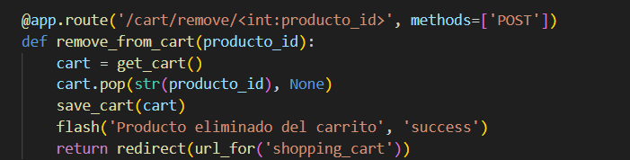
En esta etapa no se genera un pedido real ni se crea ningún registro en la base de datos, solo se va armando el carrito "en memoria", vinculado a la sesión activa del usuario.

Visualización del carrito
Cuando el usuario entra al carrito (por ejemplo, en la página /shopping-cart), el sistema:
- Lee el contenido del carrito desde la sesión.
- Consulta los datos reales de cada producto (nombre, precio, stock) desde la base de datos.
- Calcula los subtotales por producto y el total de la compra.
- Muestra esa información en pantalla.

Al finalizar la compra
Cuando el usuario hace clic en "Finalizar compra", el sistema realiza los siguientes pasos:
- Se crea un nuevo registro en la tabla Pedido, que representa la compra.
- Luego, por cada producto del carrito, se genera un registro en la tabla PedidoDetalle, con la cantidad y el precio correspondiente.
- Se descuenta el stock de los productos comprados.
- Finalmente, el carrito se elimina de la sesión para dejarlo vacío.

Catálogo
Flujo de gestión de productos
El backend permite administrar productos mediante una API REST. Se pueden listar todos los productos, obtener uno por ID, filtrar por categoría y buscar por nombre o descripción.
También es posible crear, actualizar o eliminar productos enviando datos en formato JSON. Además, se puede acceder a las imágenes de los productos, que están almacenadas en binario y se devuelven como archivos JPEG.
Todas las operaciones están organizadas en rutas claras y siguen un esquema estándar, lo que facilita su integración con el frontend u otros servicios.
Documentación de endpoints
GET /catalogo/api/productos
Devuelve una lista completa de todos los productos.
GET /catalogo/api/productos<int:producto_id>
Devuelve los datos del producto con el id especificado. De no existir, responde con un 404.
GET /catalogo/api/categorias
Devuelve una lista con todas las categorías de productos registrados en la base de datos.
GET /catalogo/api/productos/categoria/<string:producto_tipo>
Devuelve todos los productos que pertenezcan a la categoría indicada. Si no hay coincidencias devuelve un 404.
POST /catalogo/api/productos
Crea un nuevo producto en base a los datos recibidos en formato JSON. Devuelve el id del producto creado y un mensaje de confirmación.
PUT /catalogo/api/productos/<int:producto_id>
Actualiza los datos del producto especificado con la información recibida en formato JSON. Si el producto, devuelve un error 404.

DELETE /catalogo/api/productos/<int:productos_id>
Elimina el producto con el id dado. si no existe, devuelve un 404.

Gestión de productos

Gestión de stock y pedidos
Para que los administradores de la página puedan visualizar los pedidos, primero había que crear una tabla en la base de datos que los almacene. Lo ideal es armar una única tabla que guarde toda la información de cada pedido, pero en esto hay un problema: Si el usuario compra más de un producto, ¿Como hago para agregar ambos si deben tener un id de pedido único?
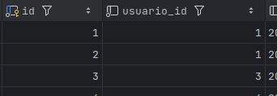
*El usuario de id “1” compra dos productos en el mismo pedido pero el id de estos es distinto*

Para solucionar esto armamos dos tablas:
- Pedido: Una tabla que muestra el pedido en general, almacenando el id de este, el id del usuario que lo hizo y la fecha.
- PedidoDetalle: Una tabla que almacena el id de los productos comprados, el precio unitario, la cantidad y el id de pedido obtenido de la tabla Pedido
PedidoDetalle

Pedido

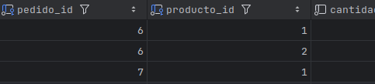
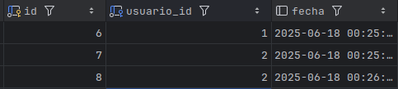

*El usuario de id “1” puede comprar varios productos en el mismo pedido y se le asigna el id de pedido “6”*

Así, cada usuario puede comprar varios productos en un mismo pedido y al mismo tiempo tener un id único para cada una de sus compras.
Con las tablas listas, comenzamos con las peticiones a la base de datos. Definimos las funciones que vamos a necesitar más adelante:
- Traer todos los datos de “Pedido”
- Traer los datos de “Pedido” por “usuario_id”
- Traer todos los datos de “PedidoDetalle”
- Traer los datos de “PedidoDetalle” por “pedido_id”
Creamos y registramos el blueprint pedidos_bp en app.py (backend), definimos las funciones y les asignamos una ruta. Cada vez que se acceda a localhost:5000/pedidos/… se obtendrá una información determinada.
Definimos las funciones en el frontend y armamos el endpoint de “administrar-pagina/pedidos” con estas.
Por último creamos el template “pedidos.html”, vinculamos con el endpoint y lo configuramos para que solo los administradores puedan ingresar. Está view tendrá una tabla y un desplegable que mostrará los pedidos en detalle.
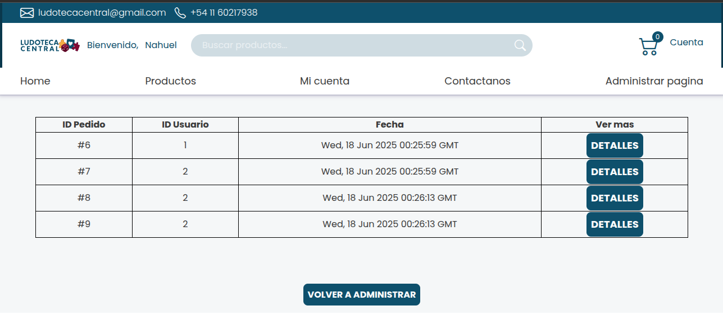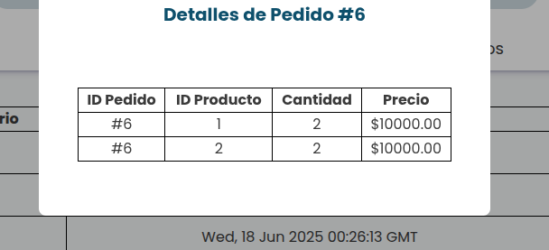

Documentación de endpoints ver pedidos y stock
/Pedidos:
GET /
- Selecciona todos los Pedidos de la tabla “Pedido”
- Si en la tabla hay al menos un pedido, lo devuelve en formato json
- Si la tabla está vacía, devuelve “No hay pedidos”
GET /detalles
- Selecciona todos los Pedidos de la tabla “PedidoDetalles”
- Si en la tabla hay al menos un pedido, lo devuelve en formato json
- Si la tabla está vacía, devuelve “No hay pedidos”

GET /idpedido/<int:idp>
GET /producto/<int:idproducto>
- Toma un entero como parámetro
- Si en la tabla PedidoDetalle hay pedidos con ese entero como pedido_id en el primer caso y como producto_id en el segundo, los devuelve en formato json
- En el primer endpoint si en la tabla no hay pedidos con ese entero como pedido_id, devuelve “No existe ningún pedido con ID de Pedido …”
- En el segundo endpoint si en la tabla no hay pedidos con ese entero como producto_id, devuelve “No hay ningún pedido del producto …”
GET /idusuario/<int:idusuario>
- Toma un entero como parámetro
- Si en la tabla Pedido hay pedidos del usuario con esa id, los devuelve en formato json
- Si en la tabla no hay pedidos de ese usuario, devuelve “No hay ningún pedido del usuario …”

/stock:
GET /
- Selecciona las columnas “nombre” y “stock” de la tabla Productos
- Si en la tabla hay al menos un pedido, lo devuelve en formato json
PUT /agregar/<int:nstock>/<string:producto>
- Toma como parámetros un entero correspondiente al stock a actualizar y un string correspondiente a un producto
- Si detecta que se modificó al menos un producto, devuelve “Stock actualizado correctamente”
- Si detecta que no se modificó ningún producto, devuelve “Producto no encontrado o stock no modificado”

Conclusión final
Logramos utilizar todo lo aprendido durante la cursada para poder completar el proyecto. A pesar de las dificultades y problemas que se fueron presentando, logramos mediante buena comunicación y predisposición de cada integrante del grupo, una página web funcional e interactiva tanto para el usuario como para los administradores.

